TALLER CASTELLANO 1°

**Escribe tu nombre en el recuadro.**

**Reproduce lo que hace falta en cada renglón.**

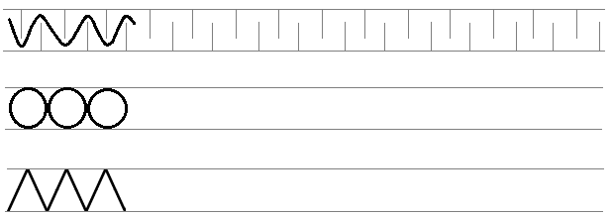

**Escribe las letras que conozca.**

**Encierra con color verde las palabras que sean largas y con color azul las que sean cortas**.

Fernando

oso

José

refrigerador

**Encuentra y colorea dos días de la semana.**

manzana

Lunes

Miércoles

José

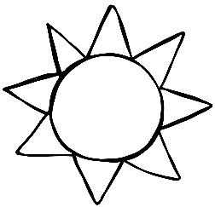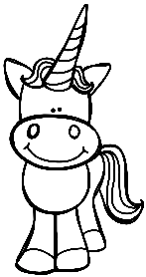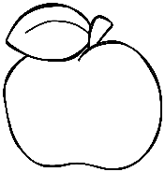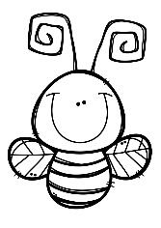**Colorea el dibujo que empieza con la letra** **A - a**

**Colorea el dibujo que empieza con la letra** **E - e**

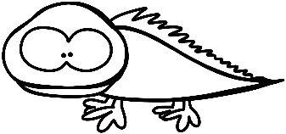

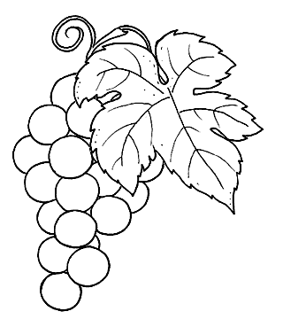

**Busca el nombre de cada dibujo y enciérralo con tu lápiz**.

|  |  |  |  |  |
| --- | --- | --- | --- | --- |
| [http://tbn0.google.com/images?q=tbn:pYVgJPJWMT4HyM:http://www.dibujosmix.com/images/dibujos-sol.gif](http://images.google.com.mx/imgres?imgurl=http://www.dibujosmix.com/images/dibujos-sol.gif&imgrefurl=http://pekebebe.com/2286-sol-solcito-colorealo&usg=__ZVCdU8cGCDKET7qhA_nTpEoXn0c=&h=706&w=750&sz=10&hl=es&start=2&um=1&tbnid=pYVgJPJWMT4HyM:&tbnh=133&tbnw=141&prev=/images?q%3Dsol%2Bdibujo%26hl%3Des%26lr%3Dlang_es%26um%3D1) | oso |  | F:\Imágenes\TPT\AnimalsAZClipArtBundleEduclipsClipart\Animals A-Z\PNG BW\iguana bw.png | alacrán |
| sol |  | iguana |
| elefante |  | oruga |

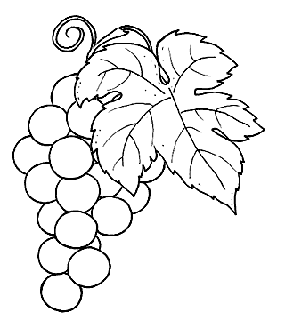Para determinar el nivel de concepción de lectoescritura (*presilábico, silábico, silábico-alfabético y alfabético*). Los alumnos escriben el nombre de las siguientes imágenes.

[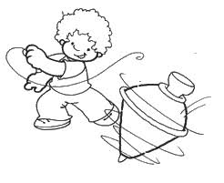](http://www.google.com.mx/imgres?um=1&hl=es&safe=off&rls=com.microsoft:es-mx:IE-Address&rlz=1I7TSLA_esMX483&biw=1366&bih=673&tbs=itp:lineart&tbm=isch&tbnid=KS0OTLhcyXFXTM:&imgrefurl=http://maestrodecorazontalosh.blogspot.com/2011/09/clip-art-juegos-tradicionales-chilenos.html&docid=YuA2X8G4YA70CM&imgurl=http://3.bp.blogspot.com/-TN1lqMAwCBM/TkwpDB3uwGI/AAAAAAAAUBw/aN2INmuklaw/s1600/trompo.jpg&w=246&h=201&ei=BgjpT6vpDsaA2wXczpjhDQ&zoom=1&iact=hc&vpx=186&vpy=250&dur=1866&hovh=160&hovw=196&tx=113&ty=100&sig=113542573623829363328&page=1&tbnh=123&tbnw=166&start=0&ndsp=24&ved=1t:429,r:16,s:0,i:185) _______________ _______________ ________________



_________________ _______________ ________________

